|  |  |
| --- | --- |
| **Caso de Teste** | CT001.001-Verificar se o acesso de um usuário já cadastrado é efetuado com sucesso |
| **Nome do Projeto** | Curso Alura |
| **Sprint** | Alura |
| **História** | Susseccefull Register |
| **Versão Testada** | 1 |
| **Status** | Passou |
| **Observação** |  |

**PROJETO Curso Alura - SQUAD Alura – CENÁRIO DE TESTE**

Validar “**Sussecceful Login”**

**CT001.001-Verificar se o acesso de um usuário já cadastrado é efetuado com sucesso**

**Dado** que o usuário esteja na tela home e clique em "Já tenho conta"  
**Quando** inserir um usuário e senha válidos na tela de login   
**E** clicar em "Entrar"  
**Então** ele deve ser redirecionado para a página de adoção “pets”

**Tela home clicar em "Já tenho conta"**

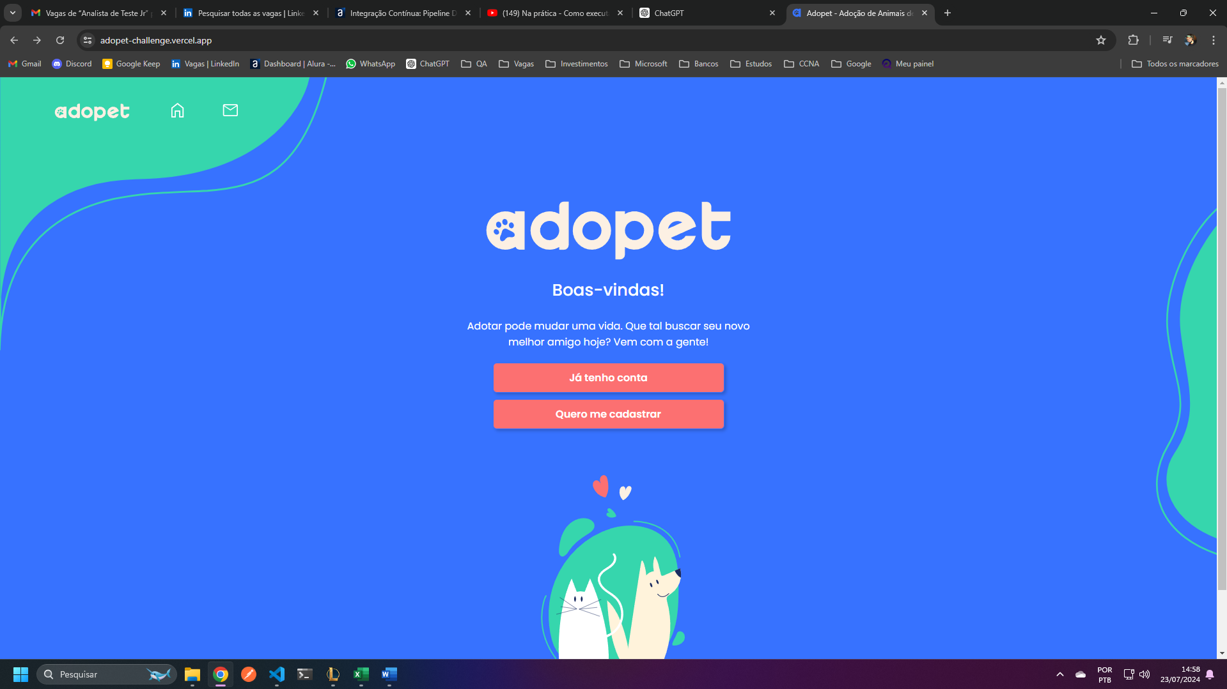

**Tela de “login” usuário e senha válidos**

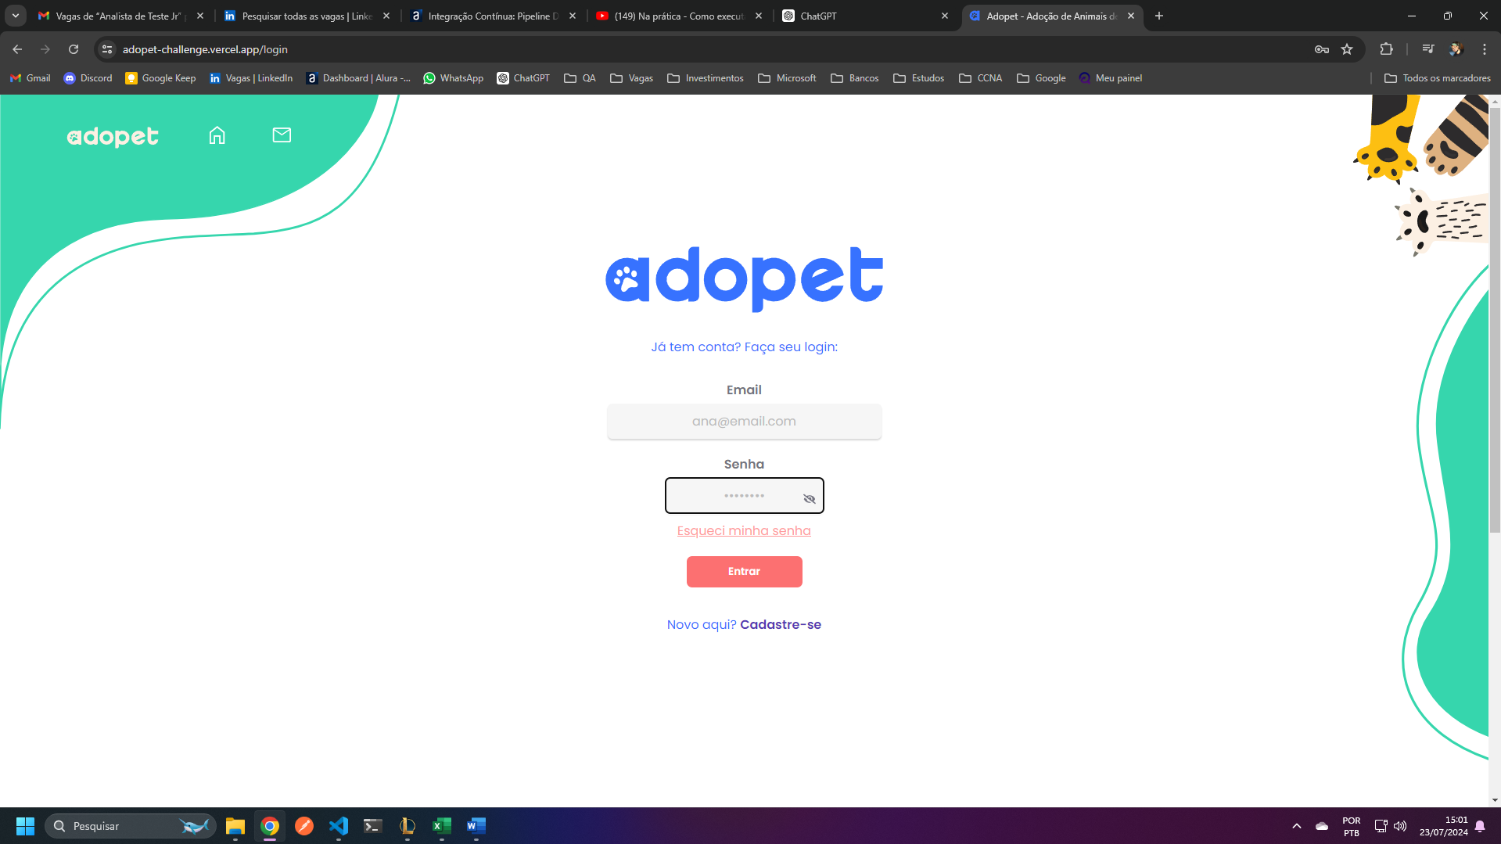

**Após clicar em entrar a página é redirecionada com sucesso para** [**https://adopet-challenge.vercel.app/pets**](https://adopet-challenge.vercel.app/pets)

